

Pruebas de rendimiento

Acme-Newspaper

**Miembros:**

José Ángel Domínguez Espinaco

Daniel Lozano Portillo

José Joaquín Rodríguez Pérez

María Ruiz Gutiérrez

Miguel Ternero Algarín

Laura Vera Recacha

Índice

Introducción 3

Pruebas de rendimiento 3

Conclusión 6

# Introducción

En este informe analizaremos el rendimiento máximo de nuestro sistema, a través de las pruebas de rendimiento realizadas con jMeter. No todas las pruebas se han realizado en un mismo equipo, por lo tanto, por cada prueba de rendimiento se especificará las características del equipo en cuestión. Se aportarán imágenes por cada caso de uso, para que facilite la comprensión además de un resúmen del mismo.

# Pruebas de rendimiento

## Prueba de rendimiento (numero de la prueba

* **Resumen del caso de uso a probar:** Registrarse en el sistema como un agente. El test de rendimiento ha sido ejecutado para 100 usuarios simultáneos y el valor de Loop count ha sido de 100.
* **Imágenes:**

**Threat group:**

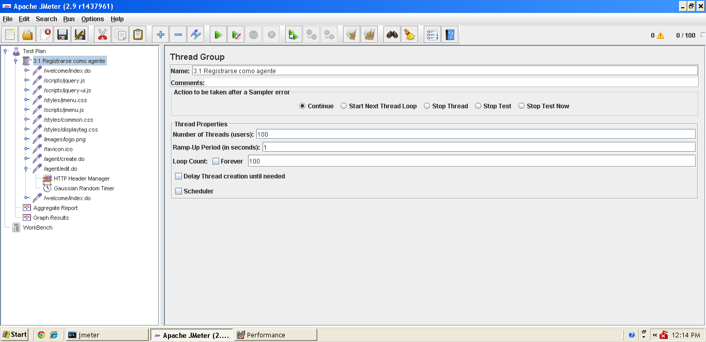

**Informe de agregación:**

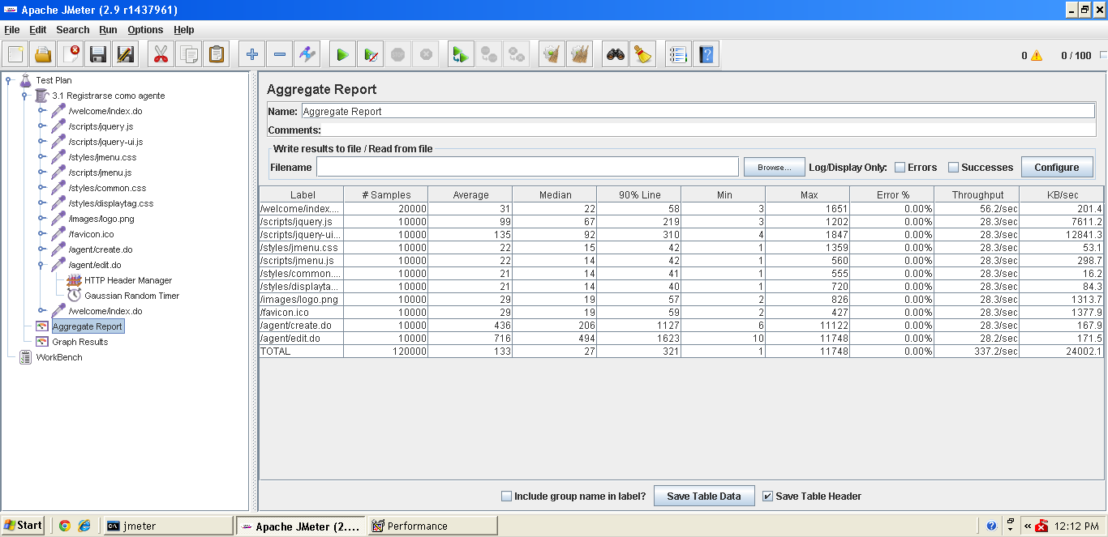

**Gráfica de resultado:**

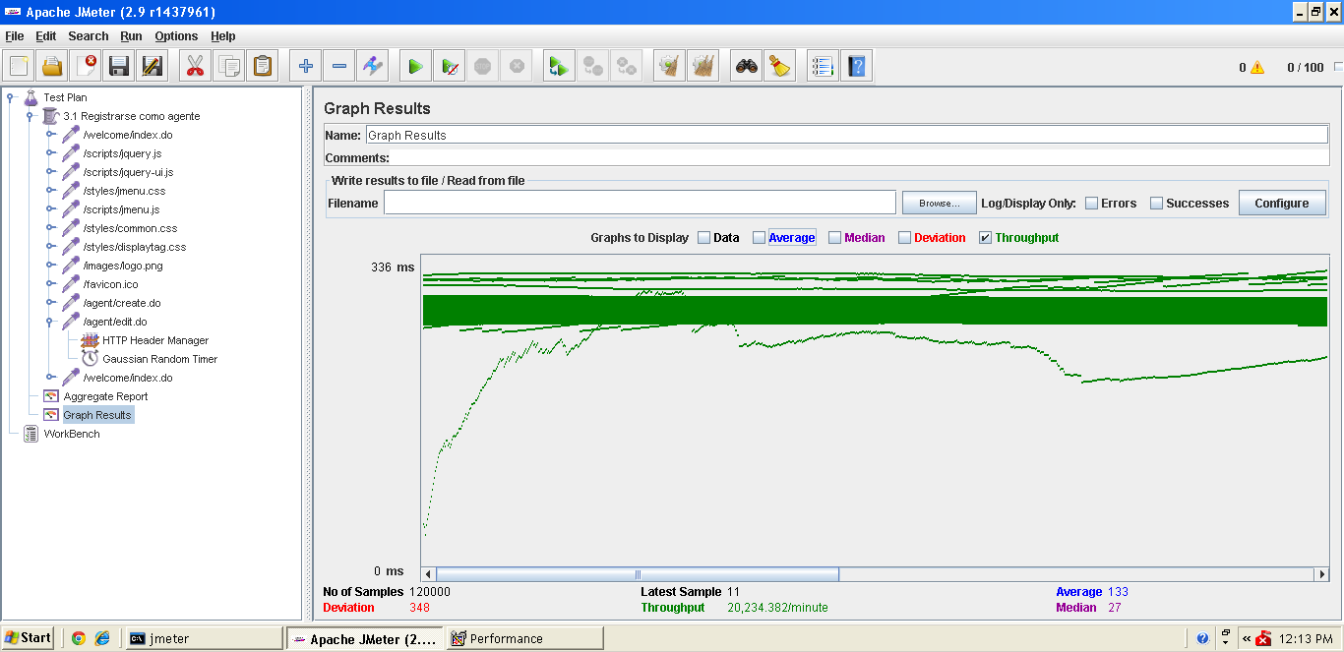

**Gráfica de rendimiento:**

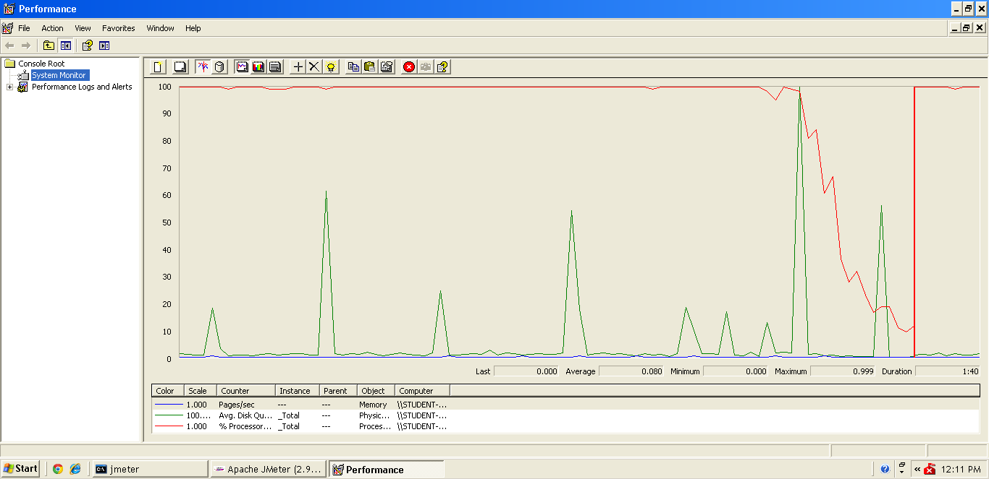

Explicación del error: Al aumentar a 150 usuarios con un loop count de 125 el 90 % sobrepasa de los dos segundos un tiempo que no consideramos óptimo para nuestra sistema web.

**Informe de agregación:** (imagen para confirmar error)

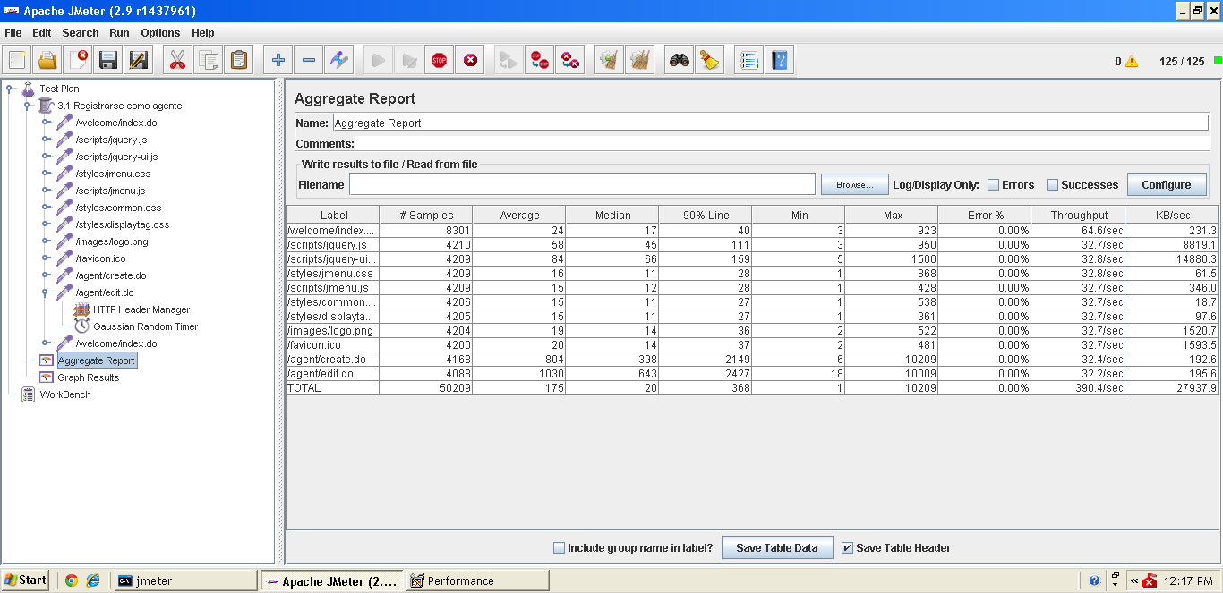

* **Conclusión:** Por lo tanto, en este caso de uso soporta hasta 100 usuarios, ya que si metemos más usuarios el tiempo que transcurre no es considerado óptimo.
* **Características del equipo:**

**RAM:** 1536 MB

**Disco Duro:** SSD 30Gb

**CPU:** Intel Core i7-3537U, usando solo 2 de sus núcleos al 100 %.

**Tarjeta de Red:** intel pro 1000 MT

# Conclusión